2013——2014学年度第一学期中质量检测

学校： 班级： 姓名： 考号：
密 封 线
八年级物理试题（A卷）
题号 | 一 | 二 | 三 | 四 | 总分
得分
选择题（每小题3分，共30分，请将正确答案填在下面的答题栏中）
题号 | 1 | 2 | 3 | 4 | 5 | 6 | 7 | 8 | 9 | 10
答案
1．体育课掷铅球活动后，同学们对“铅球”的制作材料进行讨论，有同学认为“铅球”是铁制的，并从实验室借来磁铁吸一下，“吸一下”这一过程属于科学探究中的（ ）
A、提问 B、猜想 C、实验 D、得出结论
2．下列物体不属于光源的是（ ）
A、月亮 B、萤火虫 C、酒精灯的火焰 D、发光的电灯
3．某学生在测量记录中忘记写单位，下列哪个数据的单位是cm ( )
A．一支铅笔的直径是7 B．茶杯的高度是10
C．物理书的长度是2.52 D．他自己的身高是16.7
4．下列关于声音的说法中不正确的是（ ）
A “响鼓也要重锤敲”，说明声音是由振动产生的，且振幅越大响度越大
B “闻其声知其人”，说明可以根据音色来判断说话者
C “隔墙有耳”，说明固体能传声 D “震耳欲聋”说明声音的音调高
5．下列现象中，不能用光在均匀介质中传播的原理来解释的是（ ）
A.平静的水面映出山的倒影 B.日食、月食的形成
C.影子的形成 D．小孔成像
6．小明从平面镜里看到镜子对电子钟示数的图像如图，这时的实际时刻是（ ）

A．21:10 B．10:21
C．10:51 D．12:01
7．在皮鞋擦过鞋油，还要用鞋刷或软布反复擦几下，越擦越亮，这是由于（ ）
A．反复擦可增加漫反射效果
B．反复擦可使鞋油填平皮革表面的凹坑，增加表面光滑程度，增加镜面反射效果
C．鞋油反光性能比皮革好，反复擦可使鞋油均匀分布，增加漫反射效果
D．鞋油的颜色比皮革鲜艳，可增加镜面反射效果
8.下面图中，哪一幅图正确表示了光从空气进入水的光路？ （ ）
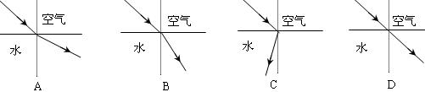
9．诗句“不疑行船动，唯看远树来”中“远树来”所选择的参照物是（ ）
A．行船 B．远树 C．河岸 D．山峰
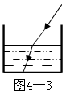
10．如图4-3所示有束光线射入杯底形成光斑，逐渐往杯中加水，光斑将（ ）
A、向右移动 B、向左移动
C、不动 D、无法确定
二、填空题（每空1分，共23分）
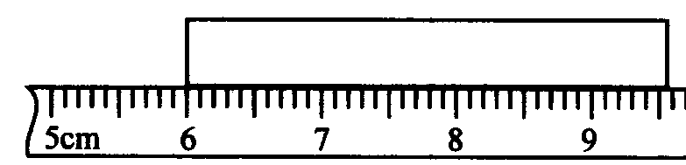
11．光在真空中传播速度为 m/s，在通常情况下声音在空气中的传播速度为 m/s。
第12题
12．如图用刻度尺测量该物体的长度是_____cm，图中刻度尺的分度值为________
13.已知入射光线与平面镜的夹角为30^{O}，则入射角为 ，
反射光线与入射光线的夹角为 。
14.李云同学身高1.6m，站在平面镜前3m处，她的像到她的距离为 ，像高
是 m；若她以0.5m/s的速度向平面镜靠近，则像相对于人的速度
为 m/s。
15.都说岳阳君山风光很美“鱼在天上飞，鸟在水里游”，这美景奇观中的“鱼”是由于光的 形成的 像；“鸟”是由于光的 形成的 像。
16．李白诗句“不敢高声语，恐惊天上人”中的“高”是指声音的 。女同学说话声音“尖细”，是指女同学声音的 高，这是因为女同学说话时声带振动比较 的缘故。“闻其声便知其人”这是根据声音的 来判断的。凡影响人们正常生活和工作，对听觉和身心有害的声音都称为 。
17．.李白在《望天门山》中写道：“两岸青山相对出，孤帆一片日边来。”这两句诗中描写“青山”与“孤帆”运动选择的参照物分别是 与 。
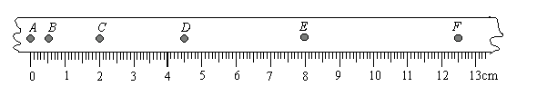
18．下图是一小球从A点沿直线运动到F点的频闪照片，若频闪照相机每隔0.2s，闪拍一次。由照片可知：小球从A点到F点是作___________（填"匀速"或"变速"）直线运动；共运动了___________cm的路程；小球从A点运动到F点的平均速度为_________ m/s。
三、实验与作图（19-20每题5分，其余每空2分，共34分。）
19．作出反射光线，并标出入射角和反射角：
20．作出折射光线：
21.根据平面镜成像特点，作出图中物体在平面镜中所成的像。
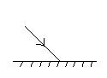
22题

19题
A
21题
B
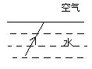
20题

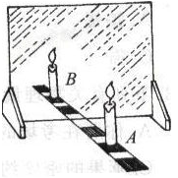
22. 将一平面镜斜放在装有水的水槽中，有一束光线垂直射向水面，如图16所示，请画出这束光线在水中行进最后射出水面的光路图。
23．小红同学在做“探究平面镜成像”的实验时，将一块玻璃板竖直架在水平台上，再取两段完全相同的蜡烛A和B，点燃玻璃板前的蜡烛A进行观察，如图，在此实验中。
（1）小红选择玻璃板代替镜子的好处是在能观察到A蜡烛像的同时，也能观察到 。
（2）所用刻度尺的作用是便于比较像与物到镜面 关系。
（3）选取两段完全相同的蜡烛是为了比较像与物的 关系。
（4）移去后面的蜡烛B，在其所在位置上放一光屏，则光屏上 接收到蜡烛烛焰的像（填“能”或“不能”），所以平面镜所成的像是 像。（填“实”或“虚”）。
（5）小红将蜡烛A远离玻璃板，则它的像 。（填“变大”或“变小”或“不变”）
（6）小明在做此探究实验时，只做了一组数据就得到了平面镜成像的特点，
你认为小明下一步应该怎样做 。
A、整理器材，完成实验。
B、改变发光的蜡烛到平面镜的距离，再得到几组数据，分析得出结论。
四、计算题（24题6分，25题7分，共13分。）
24．一个人在峡谷中大声呼喊后听到了回声。他是在声音发出后3秒听到回声的，反射声音的峭壁离发声的人有多远？

25．由沈阳开往上海的K188次列车，上午10时从泰山站出发，中途在磁窑站停车5分钟后开往兖州，当日中午12时到达兖州站，已知泰山距离兖州90km，求从泰山站到兖州站的平均速度。

